РОССИЙСКИЙ УНИВЕРСИТЕТ ДРУЖБЫ НАРОДОВ
Факультет физико-математических и естественных наук
Кафедра прикладной информатики и теории вероятностей

ОТЧЕТ
ПО ЛАБОРАТОРНОЙ РАБОТЕ №1

дисциплина: Компьютерные науки и технологии программирования

Студент: Дымова Диана Дмитриевна

Группа: НММбд-01-23

МОСКВА
2023г
Цель работы
Освоение основ интерфейса командной строки ОС GNU Linux. Приобретение практических навыков работы с операционной системой на уровне командной строки (организация файловой системы, навигация по файловой системе, создание и удаление файлов и директорий).
Ход работы
1. Перемещение по файловой строке

1. 1 Полный путь к домашнему каталогу

1.2 Переход в подкаталог Документы домашнего каталога через относительный путь

1.3 Переход в каталог local - подкаталог usr корневого каталога через абсолютный путь

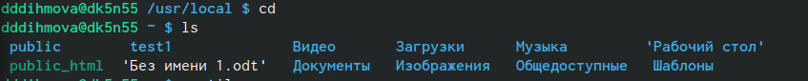
1.4 Переход в домашний каталог и вывод файлов из домашнего каталога

1.5 Вывод списка файлов каталога /usr/local через абсолютный путь к нему

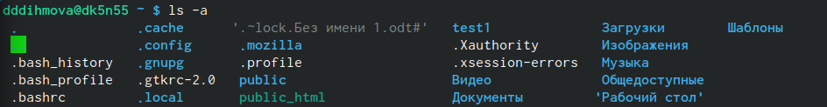
1.6.1 Примеры использования команды ls с разными ключами
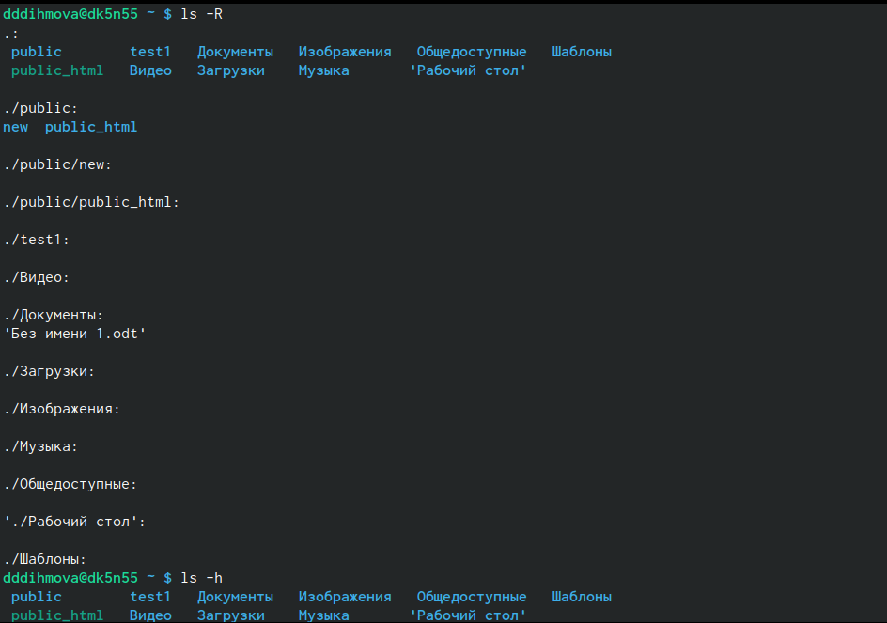
1.6.2 Примеры использования команды ls с разными ключами

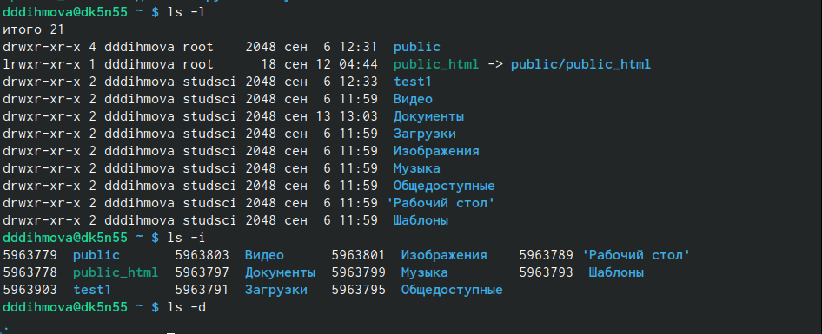
1.6.3 Примеры использования команды ls с разными ключами
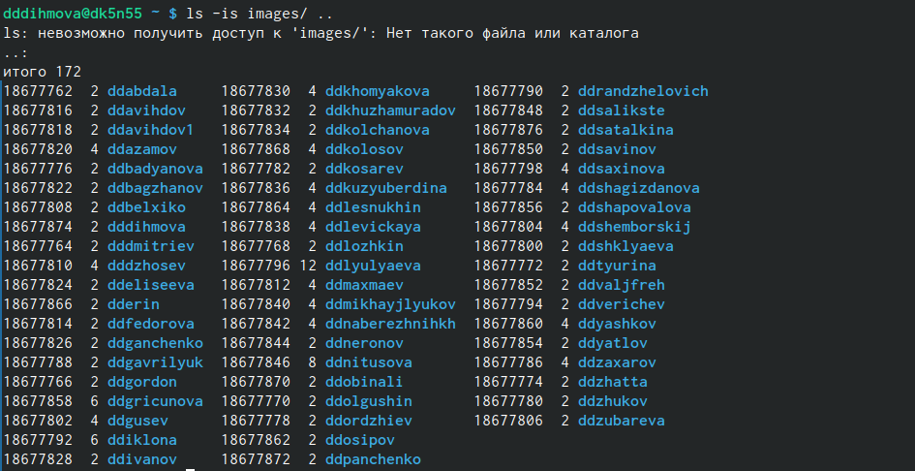
1.6.4 Примеры использования команды ls с разными ключами

1.6.5 Примеры использования команды ls с разными ключами

2. Создание пустых каталогов и файлов

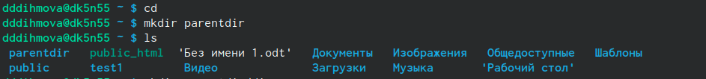
2.1 Создание в домашнем каталоге подкаталог с именем parentdir и проверка, что каталог создан

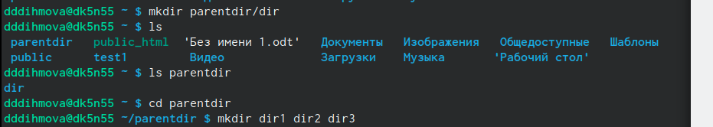
2.2 Создание подкаталога в существующем каталоге и задание нескольких аргументов для создания нескольких каталогов

2.3 Создание подкаталога в каталоге, отличном от текущего с указанием явного вида. А также проверка создания
2.4 Создание иерархической цепочки подкаталогов, создавая промежуточные каталоги

2.5 Создание файлов с помощью команды touch и проверка наличия файла

3. Перемещение и удаление файлов или каталогов

3.1 Удаление в подкаталоге /newdir/dir1/dir2/ все файлы с именами, заканчивающимися на .txt

3.2 Рекурсивное удаление каталога newdir, а также файлы, чьи имена начинаются с dir в каталоге parentdir

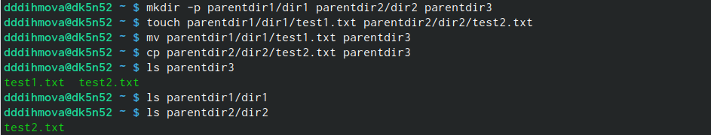
3.3 Использование команды cp и mp и проверка корректности выполненных командной

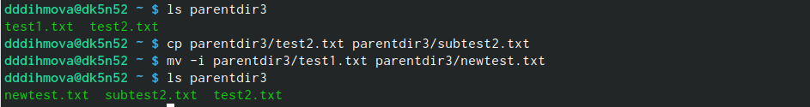
3.4 Переименование файла с помощью команды mv и создание копии файла с помощью команды cp

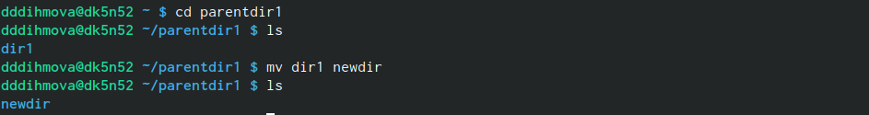
3.5 Переименование каталога dir1 в каталоге parentdir1 в newdir

4. Команда cat: вывод содержимого файлов

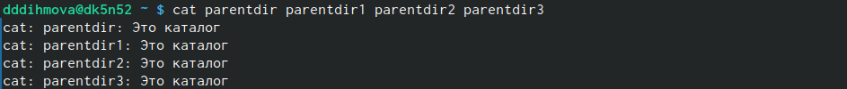
4.1 Использование команды cat
5. Самостоятельная работа
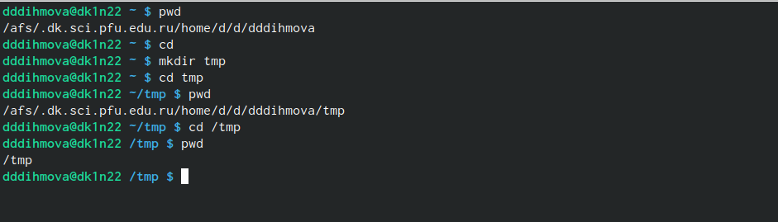
5.1 Путь к домашней директории и последовательность команд
Объяснение: Команда pwd выводит текущую рабочую директорию. В первом случае каталог tmp открывается через относительный путь (домашний каталог (~)), а во втором случае через абсолютный (полный) путь.
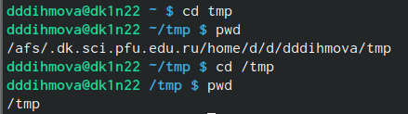
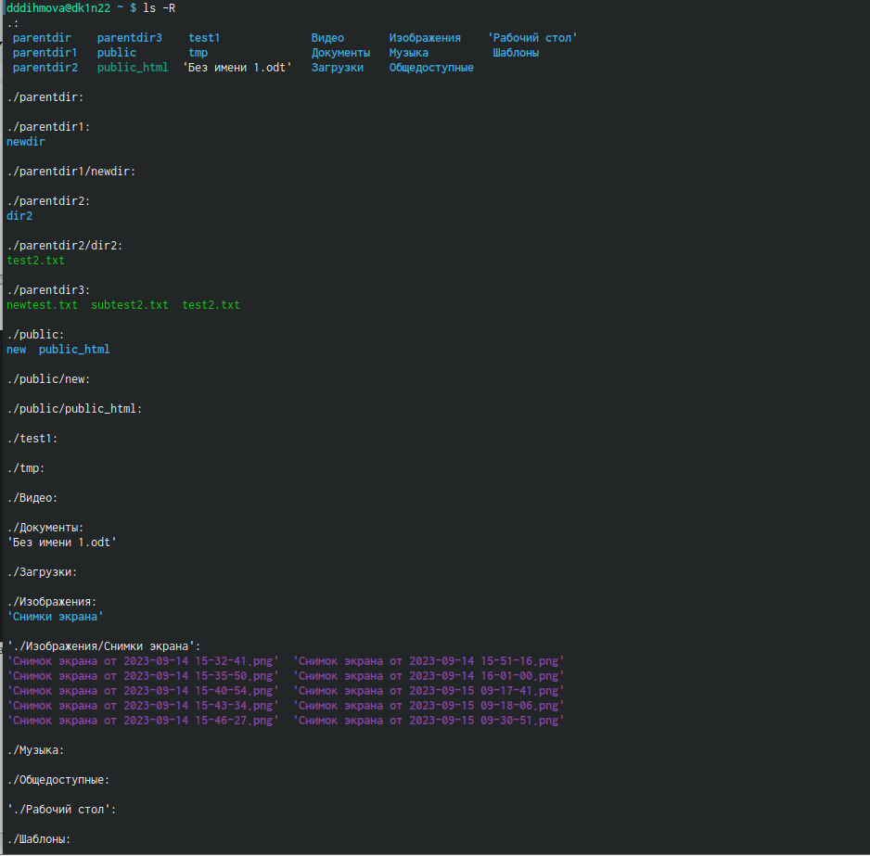
5.2 Рекурсивный просмотр домашнего каталога
5.3 Просмотр домашнего каталога

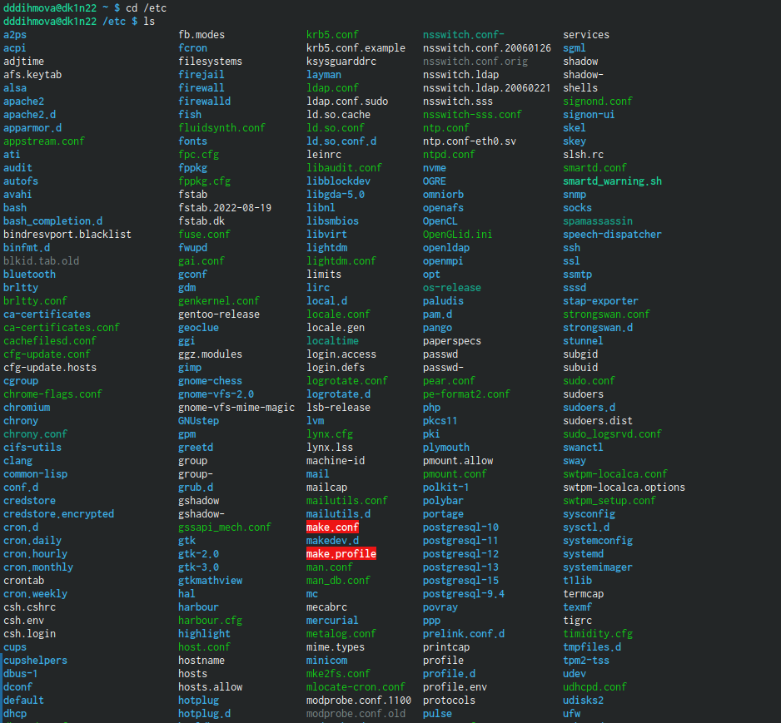
5.4 Просмотр каталога /etc

5.5 Просмотр каталога /usr/local
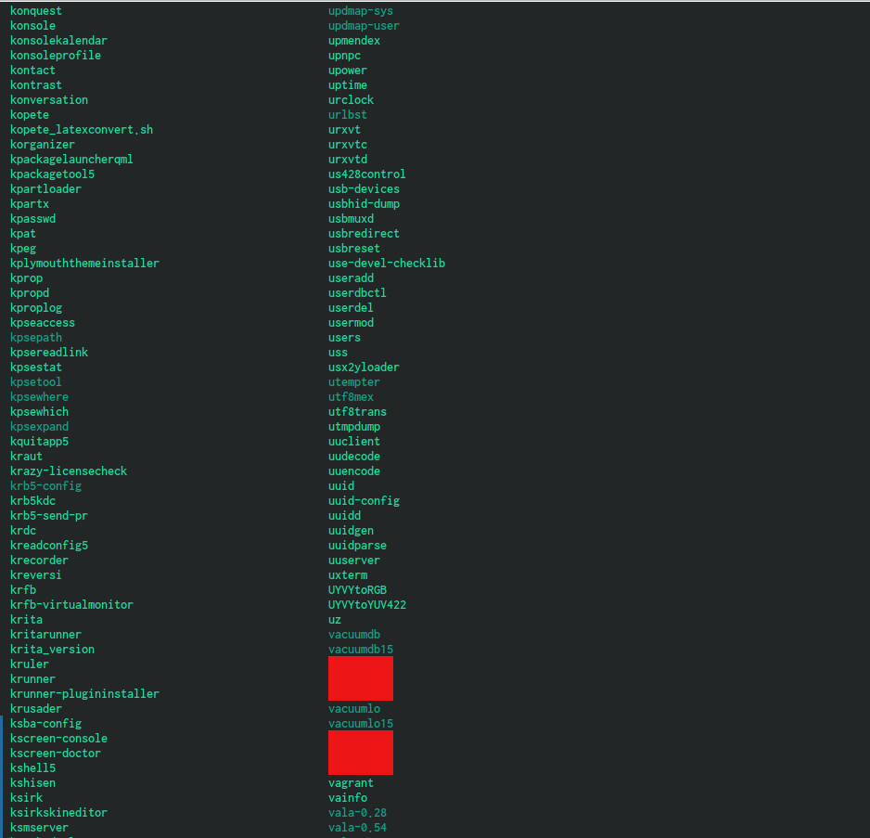
5.6 Часть содержимого корневого каталога

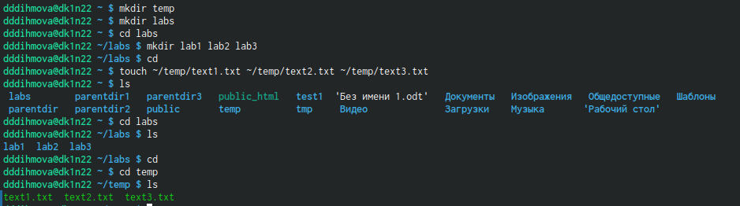
5.7 Создание файлов labs и text.txt
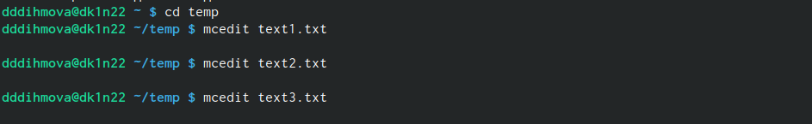
5.8 Добавление в файлы текст с помощью текстового редактора mcedit

5.9 Вывод текста из файлов

5.10 Копирование файлов из каталога temp в каталог labs

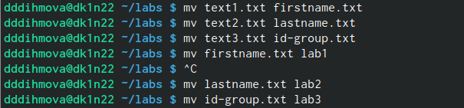
5.11 Переименование файлов и перемещение их

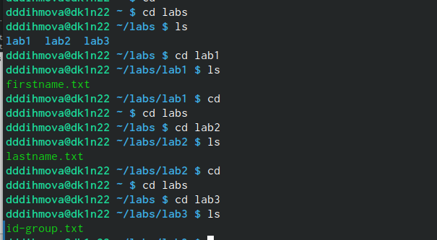
5.12 Проверка корректности выполненных команд

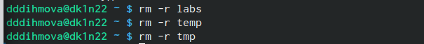
5.13 Удаление всех файлов и каталогов

6. Вывод по работе
В рамках лабораторной работы я приобрела практические навыки работы с операционной системой на уровне командной строки

